普宁市华侨中学2017届高三级上学期·期末考
理科综合·物理
注意事项：
1.答卷前，考生务必用黑色字迹的钢笔或签字笔将自己的姓名和考生号填写在答题卷上。
2.用2B铅笔将选择题答案在答题卷对应位置涂黑；答案不能答在试卷上。
3.非选择题必须用黑色字迹钢笔或签字笔作答，答案必须写在答题卷各题目指定区域内的相应位置上；不准使用铅笔或涂改液。不按以上要求作答的答案无效。
4.考生必须保持答题卷的整洁。
14.如图所示，轻绳一端连接放置在水平地面上的物体Q，另一端绕过固定在天花板上的定滑轮与小球P连接，P、Q始终处于静止状态，则（ ）
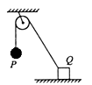
A.Q可能受到两个力的作用
B.Q可能受到三个力的作用
C.Q受到的绳子拉力与重力的合力方向水平向左
D.Q受到的绳子拉力与重力的合力方向指向左下方
15.我国自主研制的高分辨率对地观测系统包含至少7颗卫星，分别编号为“高分一号”到“高分七号”，它们都将在2020年前发射并投入使用。于2013年4月发射成功的“高分一号”是一颗低轨遥感卫星，其轨道高度为，关于“高分一号”卫星，下列说法正确的是（ ）
A.发射速度大于
B.可以定点在相对地面静止的同步轨道上
C.卫星绕地球运动的线速度比月球的小
D.卫星绕地球运行的周期比月球的大
16.入冬以来，全国多地多次发生雾霾天气，能见度不足，在这样的恶劣天气中，甲.乙两汽车在一条平直的单行道上，乙在前.甲在后同向行驶。某是时刻两车司机同时听到前方有事故发生的警笛提示，同时开始刹车，两辆车刹车时的图像如图，则（ ）
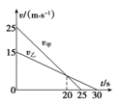
A.若两车发生碰撞，开始刹车时两辆车的间距一定等于
B.若两车发生碰撞，开始刹车时两辆车的间距一定小于
C.若两车发生碰撞，则一定是在刹车后之内的某时刻发生相撞
D.若两车发生碰撞，则一定是在刹车后以后的某时刻发生相撞
17.如图甲所示，理想变压器原.副线圈的匝数比为，b是原线圈的中心抽头，图中电表均为理想的交流电表，定值电阻，其余电阻均不计，从某时刻开始在原线圈c、d两端加上如图乙所示的交变电压，则下列说法中正确的是（ ）
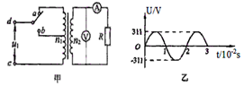
A.当单刀双掷开关与a连接，电流表的示数为
B.当单刀双掷开关与a连接且时，电流表示数为零
C.当单刀双掷开关由a拨到b时，原线圈的输入功率变为原来的4倍
D.当单刀双掷开关由a拨到b时，副线圈输出电压的频率变为
18.如图所示，有一金属块放在垂直于表面C的匀强磁场中，当有稳恒电流沿平行平面C的方向通过时，下列说法中不正确的是（ ）
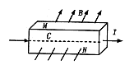
A.金属块上表面M的电势高于下表面N的电势
B.电流增大时，M、N两表面间的电压U增大
C.磁感应强度增大时，M、N两表面间的电压U减小
D.金属块中单位体积内的自由电子数减少，M、N两表面间的电压U减小
19.如图所示，、闭合时，一质量为m、带电量为q的液滴，静止在电容器的A、B两平行金属板间，现保持闭合，将断开，然后将B板向下平移到图中虚线位置，则下列说法正确的是（ ）
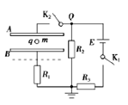
A.电容器的电容减小
B.A板电势比电路中Q点电势高
C.液滴将向下运动
D.液滴的电势能增大
20.如图所示，足够长的光滑金属导轨倾斜放置，导轨宽度为L，其下端与电阻R连接，匀强磁场大小为B，方向垂直导轨平面向上，放在导轨上的导体棒ab以某一初速度v下滑，运动过程中始终与导轨垂直，关于导体棒ab，下列说法中正确的是（ ）
$来&源：ziyuanku.com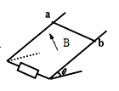
$来&源：ziyuanku.comA.刚下滑的瞬间，ab棒产生的电动势为
B.所受安培力方向平行于导轨向上
C.可能匀加速下滑
D.可能以速度v匀速下滑
21.质量为的物体静止放置在粗糙水平地面O处，物体与水平面间的动摩擦因数，在水平拉力F作用下物块由静止开始沿水平地面向右运动，经过一段时间后，物体回到出发点O处，取水平向右为速度的正方向，如图a所示，物块运动过程中其速度v随时间t变化规律如图b所示，重力加速度g取，（ ）
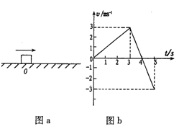
A.物块经过时间到出发点
B.物块运动到第时改变水平拉力的方向
C.时刻水平力F的大小为
D.时刻水平力F的大小为
22．（9分）某学生用图（a）所示的实验装置测量物块与斜面的动摩擦因数．已知打点计时器所用电源的频率为50Hz，物块下滑过程中所得到的只带的一部分如图（b）所示，图中标出了5个连续点之间的距离．
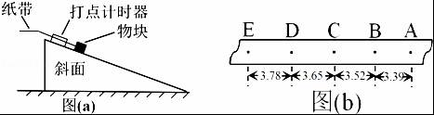
（1）物块下滑是的加速度a= m/s²打点C点时物块的速度v= m/s；
（2）已知重力加速度大小为g，为求出动摩擦因数，还需测量的物理量是 （填正确答案标号）
A．物块的质量 B．斜面的高度 C．斜面的倾角．
23．（12分）某同学利用图（a）所示实验装置及数字化信息系统获得了小车加速度a与钩码的质量m的对应关系图．如图（b）所示．实验中小车（含发射器）的质量为200g，实验时选择了不可伸长的轻质细绳和轻定滑轮，小车的加速度由位移传感器及与之相连的计算机得到．回答下列问题：
（1）根据该同学的结果，小车的加速度与钩码的质量成 （填“线性”或“非线性”）关系．
（2）由图（b）可知，a﹣m图线不经过原点，可能的原因是存在 ．
（3）若利用本实验装置来验证“在小车质量不变的情况下，小车的加速度与作用力成正比”的结论，并直接以钩码所受重力mg作为小车受到的合外力，则实脸中应采取的改进措施是 ，钩码的质量应满足的条件是 ．
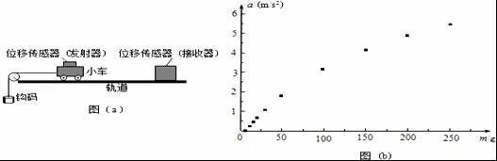

三．计算题（共4小题，共39分）
24．（8分）某滑块以一定的初速度沿斜面做匀减速直线运动，恰好到达斜面的顶端，若滑块在最开始2s内的位移是最后2s内的位移的两倍，且滑块第1s内的位移为2.5m．问：
（1）滑块在斜面运动的总时间是多少？
（2）斜面的长度是多少？
24．（9分）一弹簧一端固定在倾角为37°光滑斜面的底端，另一端拴住的质量m₁=4kg的物块P，Q为一重物，已知Q的质量m₂=8kg，弹簧的质量不计，劲度系数k=600N/m，系统处于静止，如右图所示．现给Q施加一个方向沿斜面向上的力F，使它从静止开始斜向上做匀加速运动，已知在前0.2s时间内，F为变力，0.2s以后，F为恒力．求力F的最大值与最小值．（g=10m/s²）
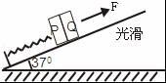

35．（12分）如图所示，在倾角为θ=30°的固定斜面上，跨过定滑轮的轻绳一端系在小车的前端，另一端被坐在小车上的人拉住．已知人的质量为60kg，小车的质量为10kg，绳及滑轮的质量、滑轮与绳间的摩擦均不计，斜面对小车间的摩擦阻力为人和小车总重力的0.1倍，取重力加速度g=10m/s²，当人以280N的力拉绳时，试求（斜面足够长）：
（1）人与车一起向上运动的加速度大小；
（2）人所受摩擦力的大小和方向；
（3）某时刻人和车沿斜面向上的速度为3m/s，此时人松手，则人和车一起滑到最高点所用时间为多少？
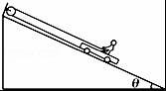
36．（10分）如图甲所示，倾斜传送带倾角θ=37°，两端A、B间距离为L=4m，传送带以4m/s的速度沿顺时针转动，一质量为1kg的小滑块从传送带顶端B点由静止释放下滑，到A时用时2s，g取10m/s²，求：
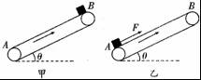
（1）小滑块与传送带间的动摩擦因数；
（2）若该小滑块在传送带的底端A，现用一沿传送带向上的大小为6N的恒定拉力F拉滑块，使其由静止沿传送带向上运动，当速度与传送带速度相等时，滑块的位移．

物理参考答案
14、D 15、A 16、C 17、C 18、ACD 19、AB 20、BD 21、CD
11．解：（1）根据△x=aT²，有：
解得：a=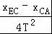=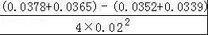=3.25m/s²
打C点时物块的速度为：v=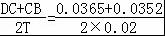m/s=1.79m/s
（2）对滑块，根据牛顿第二定律，有：mgsinθ﹣μmgcosθ=ma
解得：μ=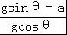
故还需要测量斜面的倾角，故选：C；

12．解：（1）根据该同学的结果得出a﹣m图线是曲线，即小车的加速度与钩码的质量成非线性关系；
（2）从上图中发现直线没过原点，当a=0时，m≠0，即F≠0，也就是说当绳子上拉力不为0时，小车的加速度为0，所以可能的原因是存在摩擦力．
（3）若利用本实验来验证“小车质量不变的情况下，小车的加速度与作用力成正比”的结论，并直接以钩码所受重力mg作为小车受到的合外力，则实验中应采取的改进措施是：
①调节轨道的倾斜度以平衡摩擦力，即使得绳子上拉力等于小车的合力．
②根据牛顿第二定律得，整体的加速度a=，则绳子的拉力F=Ma=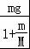，知钩码的质量远小于小车的质量时，绳子的拉力等于钩码的重力，所以钩码的质量应满足的条件是远小于小车的质量．

13．解：（1）设物体运动的加速度为a，运动总时间为t，把物体运动看成反向的初速度为0的匀加速直线运动，则有：
WWW.ziyuanku.com最后2s内位移为： s₁=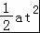=2a
最初2s内位移为：s₂=﹣a（t﹣2）²=2at﹣2a，
又因为s₂：s₁=2：1，则有
2at﹣2a=4a
解得：总时间t=3s．
（2）第一秒的位移为：s₃=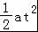﹣a（t﹣1）²，
所以9a﹣4a=5
资*源%库解得a=1m/s²，
资*源%库 ziyuanku.com则斜面长度x==×1×9m=4.5m．

14．解：设刚开始时弹簧压缩量为x₀
则（m₁+m₂）gsin θ=kx₀①
因为在前0.2 s时间内，F为变力，0.2 s以后，F为恒力，所以在0.2 s时，P对Q的作用力为0，
由牛顿第二定律知
kx₁﹣m₁gsin θ=m₁a ②
前0.2 s时间内P、Q向上运动的距离为
x₀﹣x₁=at²③
①②③式联立解得a=3 m/s²
当P、Q开始运动时拉力最小，此时有
资*源%库 ziyuanku.comF_{min}=（m₁+m₂）a=36 N
当P、Q分离时拉力最大，此时有
F_{max}=m₂（a+gsin θ）=72 N．

15．解：（1）对整体，设人的质量为m₁，小车质量为m₂，斜面对小车的摩擦力为f₁=k（m₁+m₂）g，小车对人的静摩擦力为f₂，绳子上的张力为F．则：
2F﹣（m₁+m₂）gsin30°﹣f₁=（m₁+m₂）a，①
f₁=k（m₁+m₂）g，②
解得a=2m/s²
故人与车一起运动的加速度大小为2 m/s²．方向沿斜面向上；
（2）对人受力分析知
F﹣m₁gsin30°+f₂=m₁a，
解得f₂=140N，方向沿斜面向上
故人所受摩擦力的大小为140N，方向沿斜面向上．
（3）撤去拉力后，人和车共同加速度为：a₁=gsin30°+0.1g=6m/s²；
人和车一起滑到最高点所用时间t==0.5s；

16．解：（1）当传送带瞬时针转动时，由牛顿第二定律可知：
mgsinθ﹣μmgcosθ=ma
L=at²
联立解得：μ=0.5
（2）设传送带的速度为v=4m/s，当外力作用后，由牛顿第二定律可得：
WWW.ziyuanku.comF+μmgcosθ﹣mgsinθ=ma₁
解得：a₁=4m/s²
加速到与传送带速度相等过程：x₁=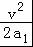=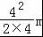=2m

